Newton :

Vulgarisation de l’œuvre de Newton par
Algarotti, Voltaire et la marquise du Châtelet

1. L’œuvre de Newton :

2. La marquise du Châtelet : une femme de sciences :

3. Voltaire et les sciences :

4. Algarotti, « le cygne de padou »

Synthèse

Sources
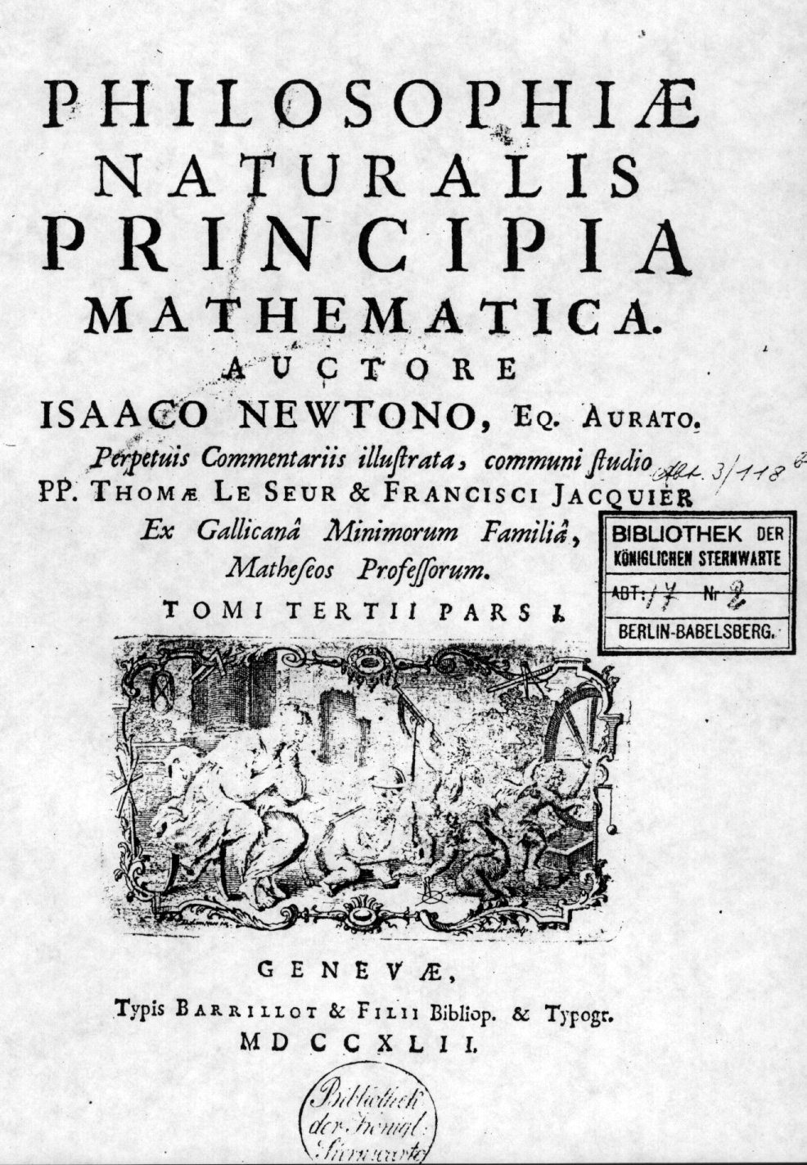
1. L’œuvre de Newton :

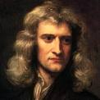

Biographie : Newton est né le 25 Décembre 1642, à Woolsthorpe dans le Lincolnshire. C’est un élève peu attentif, il préfère construire de petites machines et observer la nature. Il obtient le degré de bachelier des Arts en 1665 ; cette année là, la peste s’abat sur la ville et Newton interrompt ses études pendant deux ans. Durant ces deux ans il fait la plupart de ses expériences. En 1669 il obtient sa chaire de mathématiques.
Dès 1666, à partir du tracé des tangentes, il entame l’étude des fonctions dérivables et leurs dérivées.
Jusqu’à sa mort il n’aura cesse d’inventer de nouvelles théories, principes et bien d’autres, qu’il publie dans son œuvre maîtresse «Philosophiae Naturalis Principia Mathematica »
Il meurt le 31 mars 1727 à Kensington.

Commentaire : Newton a été un génial inventeur, mathématicien et surtout physicien. Ces idées sur la gravitation, l’optique et la physique sont révolutionnaires.

Il écrit ses découvertes en anglais et en latin. Ses idées se répandent uniquement dans le milieu scientifique anglais. Sa vision du monde s’oppose violemment à celle de Descartes et les scientifiques sont partagés entre les théories newtoniennes et les théories cartésiennes.

Son œuvre maîtresse écrite en latin est « Philosophiae Naturalis Principia Mathematica ». Elle n’est publiée qu’en Angleterre et les idées de Newton ne sont donc pas étendues au reste de l’Europe.
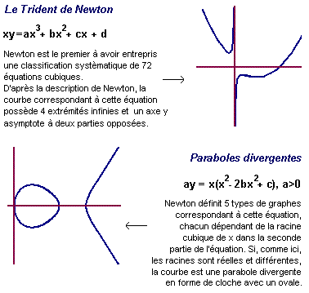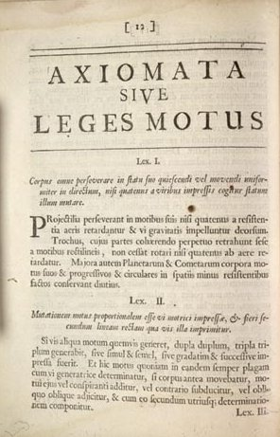

2. La Marquise du Châtelet : une femme de sciences :

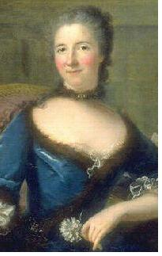

Biographie : Fille de Louis Nicolas Le Tonnelier de Breteuil, introducteur des Ambassadeurs de Louis XIV. Son enfance a été bercée par les rimes de Jean-Baptiste Rousseau et Fontenelle qui allait très souvent chez ses parents. Présentée à 16 ans à la Cour par son père elle fut séduite par les plaisirs que cette vie offrait.
Mariée le 12 juin 1725 au marquis Florent Claude du Châtelet, celui-ci avait alors 30 ans et elle 19. Son mari était gouverneur de Semur-en-Auxois. Elle vécut dans cette ville et y rencontre le mathématicien de Mézières.
De ses divers amants Voltaire fut celui qui eut le plus d’influence sur elle : il l’encouragea à étudier la physique et les mathématiques.
Elle meurt à 43 ans en couche en donnant naissance à une fille qui mourut également par la suite.

Commentaire : Gabrielle Emilie Le Tonnelier de Breteuil, Marquise du Châtelet est une dame savante du XVIII siècle. Amie et amante de Voltaire, elle s’intéresse beaucoup aux sciences et est une des premières femmes scientifiques au monde.

En 1734, Voltaire lui demande de s’intéresser aux idées de Newton. Elle commence donc à traduire son œuvre du latin au français. Elle en profite pour ajouter des précisions personnelles car elle refait toutes les expériences relatées dans les écrits de Newton.

Voltaire et Algarotti l’aideront dans ses travaux et utiliseront sa traduction pour vulgariser les théories d’un homme révolutionnaire. Elle aura une dédicace de Voltaire dans l’œuvre « Eléments de la Philosophie de Newton ». Elle ne verra malheureusement pas l’aboutissement de ce projet.

Cette femme admirable est la pièce maîtresse de la vulgarisation de Newton en Europe car elle est l’intermédiaire entre les écrits de Newton et les deux philosophes que sont Algarotti et Voltaire.

3. Voltaire et les sciences :

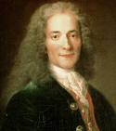

Biographie : François-Marie Arouet Le Jeune, dit plus tard Voltaire, est né officiellement le 21 novembre 1694 à Paris. C'est le dernier enfant de François Arouet, un riche notaire.
En 1713, à 19 ans, il part pour la Hollande comme secrétaire de M. de Châteauneuf, frère de son parrain avant d’être chassé par celui-ci.
Plus tard il sera emprisonné à la Bastille pendant près d'un an, entre 1717 et 1718. Il commence alors à écrire La Henriade, ode au roi Henri IV. Libéré en avril 1718, il s’exile à Châtenay-Malabry.
En 1726, à la suite d'une altercation avec le Chevalier de Rohan, Voltaire est emprisonné de nouveau à la Bastille.
Il s’enfuit par la suite en Grande-Bretagne de 1726 à 1729, où il découvre la philosophie de John Locke, les théories scientifiques d'Isaac Newton et les caractéristiques de la monarchie britannique, dont il assurera la vulgarisation en France dans les Lettres philosophiques
Enfin, en 1758, il achète un domaine à Ferney.
Il meurt à Paris le 30 mai 1778. En février, 4 mois avant sa mort, il déclarait publiquement : « Je meurs en adorant Dieu, en aimant mes amis, en ne haïssant pas mes ennemis, en détestant la superstition. ».
Ses cendres sont transférées au Panthéon le 11 juillet 1791 après une cérémonie grandiose.

Commentaire : Voltaire est un grand philosophe Français qui a écrit beaucoup d’œuvres maîtresses de la littérature française.

Mais malgré son fort penchant pour les lettres, il s’intéresse aussi aux sciences. En effet, il a été l’amant de la marquise du Châtelet avec laquelle il refait les expériences de Newton. De cette collaboration naîtra une traduction en français de l’œuvre de Newton qui s’intitulera : « Eléments de la philosophie de Newton » ce qui permettra de rependre les théories du grand scientifique qu’est Newton ainsi que d’assurer la popularité de Voltaire.

Voltaire, homme de lettres, reste une personne éclectique qui avec Algarotti et la marquise s’engageront à vulgariser Newton en Europe. C’est donc un homme ouvert et admirable tant par ses écrits que par sa connaissance des sciences.
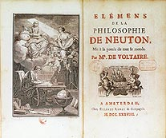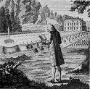

4. Algarotti : «le cygne de padou »

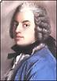

Biographie : Francesco Algarotti est né à Venise en 1712. Algarotti est un écrivain et un essayiste Italien. Il commence ses études à Bologne où il apprend surtout l’astronomie. A l’âge de 23 ans il va à Paris et présente son œuvre de vulgarisation scientifique « Newtonianismo per le dame » à des personnalités très importantes.
Après son séjour en France, Algarotti va à Londres où il est accueilli à la Royal Society (l’académie scientifique anglaise).
Il retourne ensuite en Italie et publie le « newtonisme ». Il visite également la Russie et il devient chambellan de Frédérique II pendant 10 ans, il passe alors le reste de sa vie entre Venise et Bologne et meurt à Pise en 1765.

Commentaire : Cet homme ouvert, littéraire, scientifique, musicien, architecte, … voyage beaucoup en Europe et est un habitué des cours royales (d’ailleurs Frédéric II de Prusse le fait comte de Prusse).
Algarotti, ami de Voltaire et de la marquise a beaucoup participé à la vulgarisation de l’œuvre de Newton. Il écrit en italien « Newtonianismo per le dame » qui sera traduit en français et qui donnera « Newtonianisme pour les dames ».
Il est ouvert sur l’Europe grâce à ses nombreux voyages et sera l’homme qui défendra et expliquera les idées de Newton dans les cours et les milieux scientifiques européens.

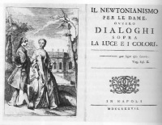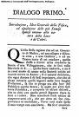

Synthèse en français :

Les idées de Newton sont révolutionnaires et s’opposent à celles de Descartes. Ses théories écrites en anglais ou en latin ne se répandent qu’en Angleterre. Newton fait grand cas de l’expérimentation, ainsi ses raisonnements constructifs sont facilement prouvés et compris grâce à ses expériences.
En 1734, Voltaire tombé en disgrâce va s’intéresser aux sciences. Sa logique le conduit directement vers les raisonnements assez simples de Newton (la pomme tombe de l’arbre car elle est mue par une force qui s’exerce donc sur d’autres objets). Avec l’aide de la marquise du Châtelet et du comte Algarotti ils vont s’engager à vulgariser ses idées en Europe et à lutter contre le système de Descartes qui utilise moins les expériences dans ses raisonnements.
La marquise du Châtelet traduit donc l’œuvre principale de Newton, « Philosophiae Naturalis Principia Mathematica ». Elle y ajoute des précisions, des idées nouvelles, … car elle refait l’intégralité des expériences en suivant le raisonnement de Newton. La marquise et Voltaire sont très attachés aux expériences qui prouvent et étoffent les raisonnements.
Algarotti et Voltaire utiliseront cette traduction ainsi que les explications de la marquise pour écrire, le « Newtonianismo per le dame », par Algarotti et les « Eléments de la philosophie de Newton », par Voltaire, qui sera dédicacé à la marquise. Hélas, elle ne pourra voir l’aboutissement de ce à quoi elle a contribué car elle meurt en couche à 43 ans.
Grâce à ces œuvres, les théories de Newton se répandront en Europe dans les langues Française et Italienne. Les théories de Newton remplaceront alors celles de Descartes plus seulement en Angleterre mais dans l’Europe entière et dans le monde entier jusqu'à nos jours.

Sintesi in italiano :

Le idee di Newton, che sono rivoluzionarie,si oppongono a quelle di Cartesio.le sue teorie scritte in inglese e in latino si espandono solo in inghilterra.
Newton fà molto caso alla sperimentazione cosi i suoi ragionamenti costruttivi sono facilmente provabili e comprensibili grazie ai suoi esperimenti.
Nel 1734, Voltaire cade in disgrazia e và ad interessarsi alle scienze.La sua logica lo conduce direttamente verso i ragionamenti abbastanza semplici di Newton(la mela cade dall’albero perché é mossa da una forza che dunque è esercitata anche su gli altri oggetti).
Con l’aiuto della marchesa di Châtelet e del conte Algarotti vogliono volgarizzare le sue idee in Europa e lottare contro il sistema di Cartesio che utilizza meno gli esperimenti nei ssuoi ragionamenti.
La marchesa di Châtelet traduce l’opera principale di Newton “Philosophiae Naturalis Principia Mhatematica”.Lei ci aggiunge delle precisazioni e delle idee nuove, poiché lei fece tutti gli esperimenti di Newton.La marchesa e Voltaire sono molto daccordo agli esperimenti che provano e rafforzano un ragionamento.
Algarotti e Voltaire utilizzeranno la traduzione della marchesa per scrivere “Niutonanesimo per le dame” di Algarotti e “Elementi della filosifia di Newton” di Voltaire, che sarà dedicato alla marchesa.Lei non potrà vedere la publicazione del libro a cui aveva contribuito molto perché mori di parto a 43 anni.Grezie a queste oper le teorie di Newton si divulgano in Europa in Italiano e in Francese.Le idee di Newton rimpiazzeranno quelle di cartesio non solo in Inghilterra ma in Europa e in tutto il mondo fino ai giorni nostri.
Sources:

Sites internet :

- http://wikipédia.fr et .it
- http://www.infoscience.fr
- http://perso.orange.fr/dboudin/zEtudes/Grimm/06/6407_Algarotti.html (Mort d’Algarotti, 1764 par Grimm, Diderot,...)
- http://classes.bnf.fr/classes/pages/pdf/Chatelet.pdf
- http://users.skynet.be/radoux/textes/mathfem.pdf
- http://poesie.webnet.fr/poemes/France/voltaire/3.html

Livres et documents :

- « Eléments de la Philosophie de Newton », Voltaire.
- « Niutonanesimo per le dame », Francesco Algarotti.
- « Dialogui sopra l’ottica Neutoniana », Francesco Algarotti.

Rédigé par :
Paolo CATENA
Germain POUCH
Thomas GAUTIER

